PROPOSITIONS ACTIVITES EN ARTS PLASTIQUES

Cycle 2 et 3

Les animaux imaginaires…

Donner forme à des animaux imaginaires

L’enseignant dicte successivement plusieurs objets: un parapluie, puis une chaise, puis un ballon, et enfin une chaussure, par exemple...
L’élève, au crayon de papier sur une feuille, dessine ces objets sous la dictée, sans relever le crayon; puis, à l’aide d’un feutre, il détoure la silhouette de «cet objet global», afin d’obtenir la silhouette d’un animal imaginaire.
En relation avec cette silhouette, l’élève peut ajouter à sa guise un ou deux éléments pertinents ( un œil, des griffes, des ailes, etc...)
Possibilité de compléter cet animal imaginaire en réalisant des frottages sur diverses textures, pour matérialiser un pelage, un plumage ou des écailles ( couleurs de son choix).
On peut recommencer l’opération avec d’autres objets, puis associer ces divers animaux dans le cadre d’un zoo imaginaire!
-----------------------------------------------------------------
Propositions d’objets : un arbre/un accordéon/un avion/une aile/une allumette/un champignon/une ampoule/une ancre/une pomme/un nuage/un cœur/une auto/des lunettes/une banane/une guitare/une bêche/une bouteille/un bol/une botte/une brouette/une pipe/une clé/une cloche/une poire/une main/un nez/...

Une ville imaginaire

Donner forme à une ville imaginaire

Découper des formes quelconques dans du papier, sans idée du produit fini.
Cerner chaque forme au feutre.
Associer 4 ou 5 formes choisies, par collage ou calquage, sans retoucher aux formes
initiales, en vue de créer soit des architectures « futuristes ».
Le parti pris sera précisé et amplifié par l’ajout d’éléments en dessin (des fenêtres, des roues, etc...)
Une mise en valeur collective permettrait la création d’une ville futuriste.

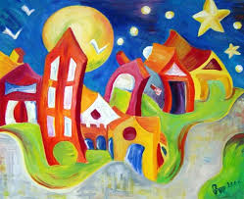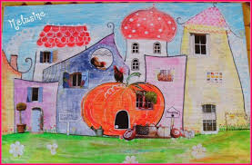

OU

Géométrisation d'un paysage: cf fiche séquence

Utiliser des formes géométriques choisies librement (formes, dimensions, couleurs) pour représenter un paysage imaginaire, pour reproduire un paysage.

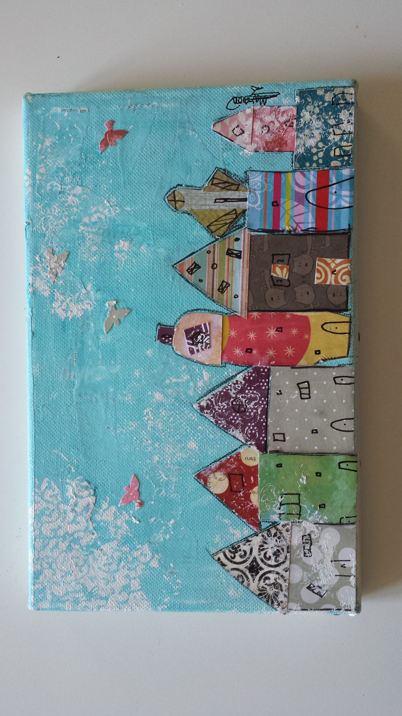

Multi dessins
Dessiner plusieurs fois

Choisir un objet simple de la classe, (trousses…), mais aux formes variées.
Observer cet objet puis le dessiner de diverses façons ( main droite / main gauche/ à l’aveugle / bras croisés/ crayon dans la bouche, dans le dos/ très rapidement et la feuille posée sur une support accidenté, etc .../ avec le crayon de papier, puis au feutre noir et aussi directement avec les ciseaux)
Se fixer d’autres contraintes de dessin à travers d’autres situations ludiques, et les expérimenter.
Puis, à l’aide de ces divers dessins individuels, réaliser une composition collective
(Collage aléatoire ou plus structuré).

Créer du volume

1° phase: rechercher
Avec des bandelettes de papier machine, de longueurs et de largeurs diverses, chercher toutes les actions plastiques destinées à présenter ces bandelettes de manières différentes
→plier en accordéon dans la largeur et dans la longueur, friser, onduler, froisser, plisser, etc...
Donner un nom à chaque proposition.

2° phase: produire
Découper une dizaine de bandelettes; écrire sur chacune d’elles un poème, un secret, un rêve, etc...
Puis, avec les références des propositions de la phase de recherches, travailler les bandelettes pour occuper un espace en trois dimensions. Les bandelettes formatées se juxtaposent, se combinent, s’entremêlent, etc...sur une surface rigide (possibilité d’utiliser la colle pour obtenir la pérennité de la sculpture)

Jeux de couleurs sur des formes géométriques:

A partir de cercles (ou une autre forme rectangle, triangle…):

- Tracer des cercles de diamètres différents dans des papiers de couleur (harmonie «chaude» ou «froide») et noir et blanc. Les découper, les agencer pour faire une composition colorée sur un papier support, qui devra être presque totalement recouvert, avec si possible une couleur du support en harmonie ou en contraste. Coller sur le support.
Variante: même processus, mais possibilité de couper les cercles en deux. Éventuellement, répartir les cercles en demi-cercles par rapport à un ou des axes tracés sur le papier – support (médiane, diagonale).

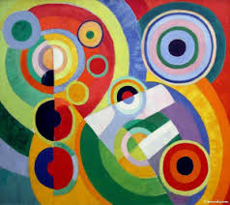

- Les mobiles: découper des cercles de diamètres différents, pleins ou creux. Juxtaposer ces cercles et les fixer sur fil.

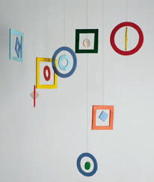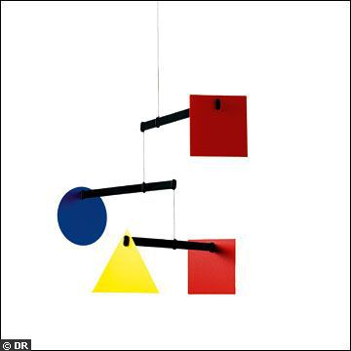

-Représentations figuratives à base de cercles: représenter une forme concrète (personnage, objet, animal, plante...) en agençant des cercles entiers ou découpés. Donner un titre à la production. En activité de réception, chercher s'il peut y avoir une composition possible plus près de la réalité.

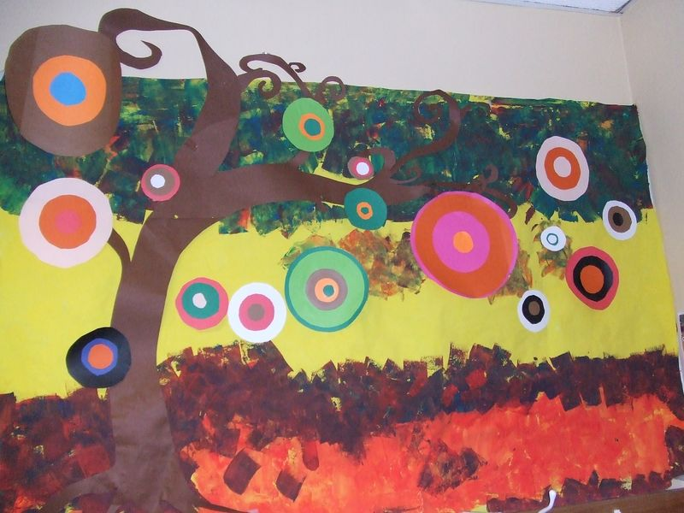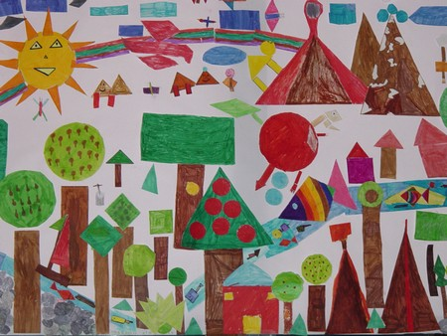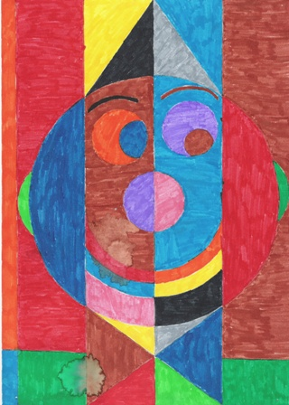

- Composition collective sur un grand panneau: chercher l'harmonie de couleur et la meilleure composition.

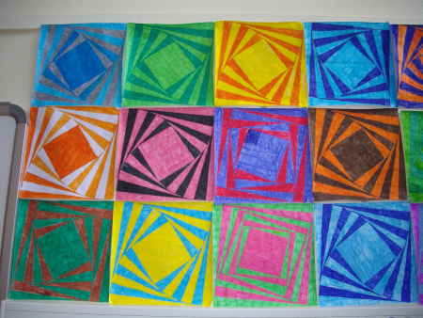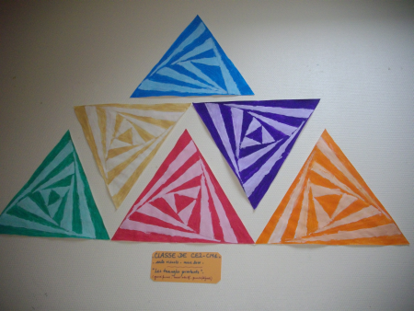

Des Détournements :

- Un photographe londonien, Rich McCor aka Paperboyo, s'amuse à immortaliser les lieux touristiques européens en y ajoutant un morceau de papier découpé, pour un détournement surprenant et humoristique.
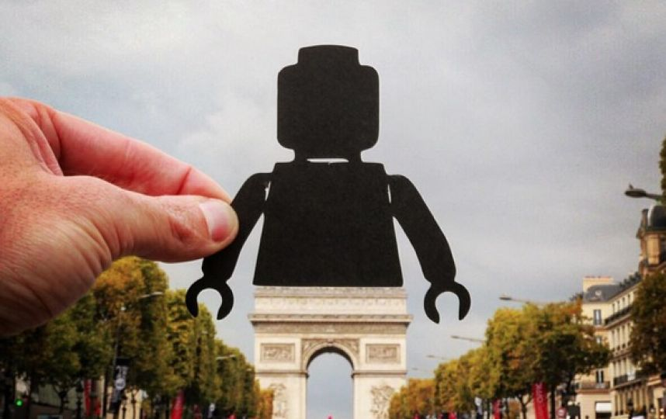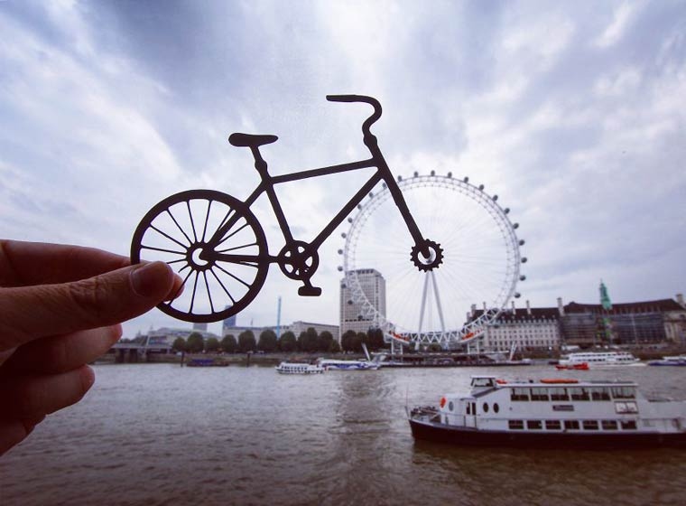

On peut utiliser cette technique sur des monuments internationaux mais aussi de son environnement proche (son école, la mairie…).

- Des détournements plastiques ou numériques

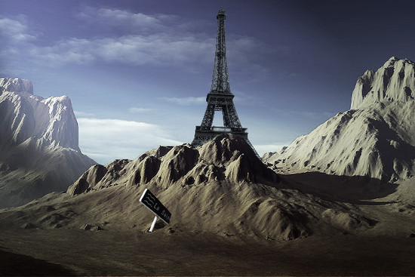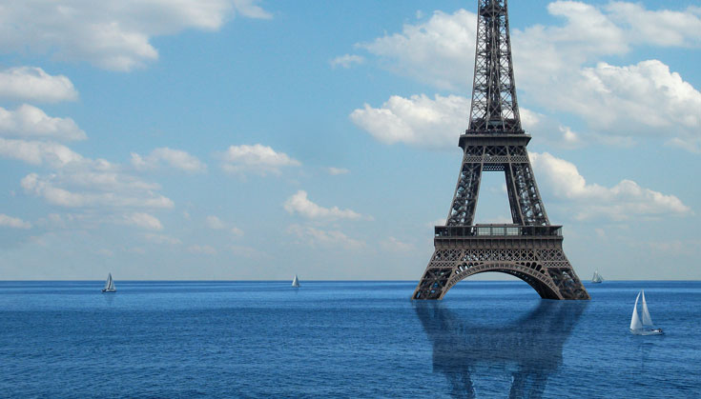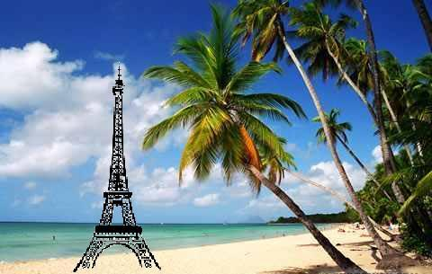

- Réaliser un fond représentant un paysage, un environnement (choix des outils, choix de l’atmosphère…) et y insérer la photo d’un monument célèbre (tour Eiffel, statut de la liberté ou un monument local son école, sa mairie…).
- Photomontage (découpage / collage)
- Possibilité de proposer des réalisations numériques par l’utilisation de la photo et des logiciels de traitement de l’image…

Colorisation

Coloriser une œuvre photocopiée (noir et blanc)

Sabrina LACOSTE MASSON, CPD ARTS VISUELS Secteur Sud, sabrina.lacoste@yac-poitiers.fr

